《从毛孩子身上学到的人生必修课》系列
Essential Life Lessons We Can Learn from Our Furry Friend series

系列简介：

我们可以从我们的宠物身上获得许多启迪和日常生活技巧，帮助我们舒缓身心，过上完满的生活。

作者简介：

乔安娜·桑斯马克（Joanna Sandsmark）现居加利福尼亚州洛杉矶。乔安娜曾为DC漫画公司撰稿，是电视节目《怪异科学》（Weird Science）的特约撰稿人，目前正在教授她自行设计的一门名为“变得有趣”（Get Funny）的在线课程。作为一名配音演员，她出现在许多商业、工业和动画项目中，包括流行的动画电视剧《淘气小兵》（Rugrats）。她是美国作家协会，美国演员工会，美国电视和广播艺术家联合会以及汽车俱乐部的成员。
系列作品一览：

- 《猫咪的生活哲学：从毛孩子身上学到的人生必修课》
- 10 SPIRITUAL LESSONS YOU CAN LEARN FROM YOUR CAT: Essential Life Lessons We Can Learn From Our Furry Friend

- 《狗狗的生活哲学：从毛孩子身上学到的人生必修课》
- 10 SPIRITUAL LESSONS YOU CAN LEARN FROM YOUR DOG: Essential Life Lessons We Can Learn From Our Furry Friend

***********************
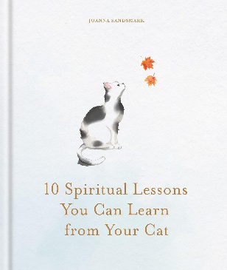
中文书名：《猫咪的生活哲学：从毛孩子身上学到的人生必修课》
英文书名：10 SPIRITUAL LESSONS YOU CAN LEARN FROM YOUR CAT: Essential Life Lessons We Can Learn From Our Furry Friend
作 者：Joanna Sandsmark
出 版 社：Octopus
代理公司：Marco Rodino Agency/ANA/Jessica
页 数：96页
出版时间：2026年2月
代理地区：中国大陆、台湾
审读资料：电子稿
类 型：动物与人
卖点：

- 包装适合作为礼物书销售，适宜线上销售和礼品销售。
- 宠物相关书籍是读者经久不衰的最爱，猫咪和狗狗是其中最受欢迎的题材。本系列既是宠物指南，又是自助手册，同时深入探讨了当下养宠的流行趋势，帮助读者获得陪伴和健康的心理。
- 英国大约有1100万只宠物猫，26%的家庭都有猫。
- 同类作品：《一只去找菩提的猫》（The Cat Who Taught Zen），2023年，定价18.99英镑，售出3.95万册，《更像猫一样生活：来自猫朋友的生活教训》（Be More Cat: Life Lessons from Our Feline Friends），2017年，定价8.99英镑，售出3900册。

内容简介：
我们可以从我们的宠物身上获得许多启迪和日常生活技巧，帮助我们舒缓身心，过上完满的生活。

猫咪不仅仅是毛茸茸的朋友和伴侣，它们是我们家庭的一员，为我们的生活带来了目的和快乐。对我们来说，它们往往不仅仅是宠物，如果我们的观察足够仔细，我们可以从我们的四脚朋友那里学到一些教训，以改善我们自己，令生活更加完满。

《猫咪的生活哲学》着眼于我们可以学到什么——从学习如何坐下来看着时间流淌，到在自力更生和依赖他人之间取得平衡，我们向我们的猫咪朋友取经。这本书充满了实用、易懂、易于遵循的建议，将帮助读者卸下生活的重担，专注于身边的美好事物。

本书为精装版，装帧精美，是任何爱猫人士的完美礼物，也适合那些仅仅希望改善健康状况的读者。
内页样张：

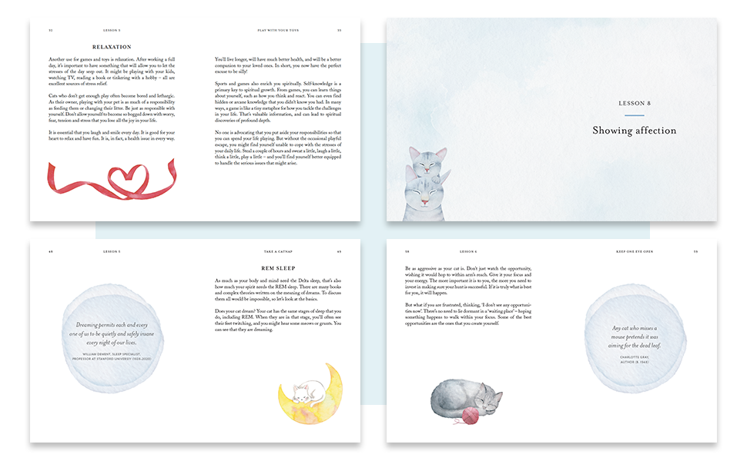

全书目录：
引言
第一课：猫的视界
第二课：狗有主人；猫有伙伴
第三课：玩玩具
第四课：为什么不吭声？
第五课：像猫一样小睡一会儿
第六课：睁一只眼
第七课：跳一大步
第八课：表达爱意
第九课：换毛
第十课：学会打呼噜
致谢

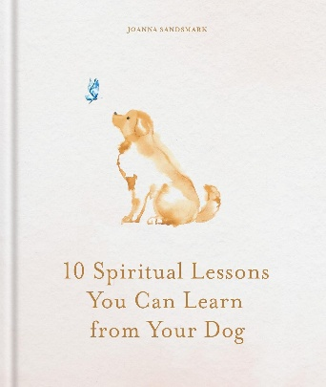
***********************
中文书名：《狗狗的生活哲学：从毛孩子身上学到的人生必修课》
英文书名：10 SPIRITUAL LESSONS YOU CAN LEARN FROM YOUR DOG: Essential Life Lessons We Can Learn From Our Furry Friend
作 者：Joanna Sandsmark
出 版 社：Octopus
代理公司：Marco Rodino Agency/ANA/Jessica
页 数：96页
出版时间：2026年2月
代理地区：中国大陆、台湾
审读资料：电子稿
类 型：动物与人
卖点：

- 包装适合作为礼物书销售，适宜线上销售和礼品销售。
- 宠物相关书籍是读者经久不衰的最爱，猫咪和狗狗是其中最受欢迎的题材。本系列既是宠物指南，又是自助手册，同时深入探讨了当下养宠的流行趋势，帮助读者获得陪伴和健康的心理。
- 英国大约有1350万只宠物狗，36%的家庭都有狗。
- 同类作品：《一只去找菩提的猫》（The Cat Who Taught Zen，2023年，售出3.95万册），《更像狗一样生活：来自猫朋友的生活教训》（Be More Dog: Life Lessons from Our Feline Friends，2017年，售出1700册）。

内容简介：
我们可以从我们的宠物身上获得许多启迪和日常生活技巧，帮助我们舒缓身心，过上完满的生活。

狗不仅仅是毛茸茸的朋友和伴侣，它们是我们家庭的一员，为我们的生活带来了目的和快乐。对我们来说，它们往往不仅仅是宠物，如果我们的观察足够仔细，我们可以从我们的四脚朋友那里学到一些教训，以改善我们自己，令生活更加完满。

《狗狗的生活哲学》着眼于我们可以学到什么——从学习如何坐下来看着时间流淌，到感受快乐与游戏，我们向我们忠诚的朋友取经。这本书充满了实用、易懂、易于遵循的建议，将帮助读者卸下生活的重担，专注于身边的美好事物。

本书为精装版，装帧精美，是任何爱狗人士的完美礼物，也适合那些仅仅希望改善健康状况的读者。
内页样张：

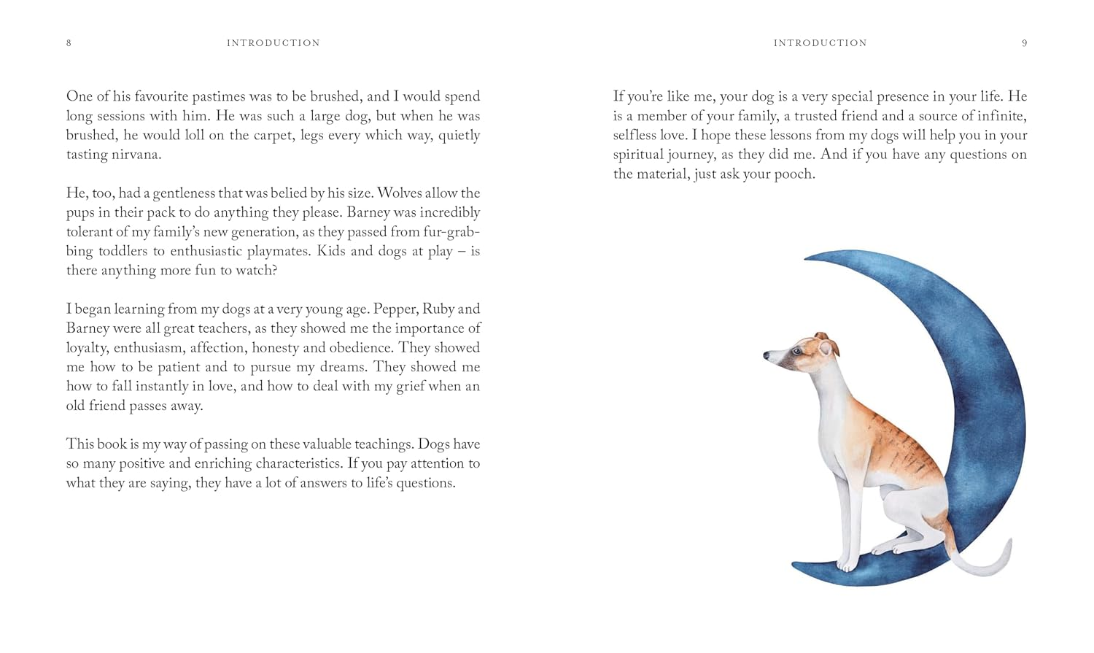
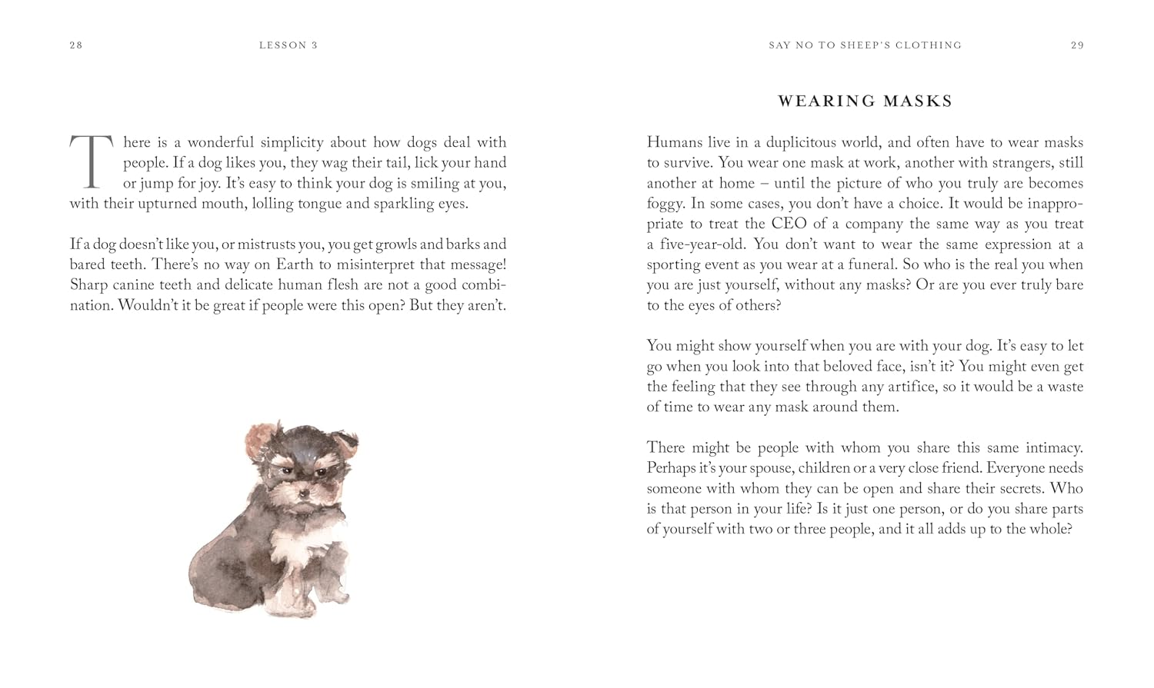

全书目录：
引言
第一课：人类最好的朋友
第二课：学会服从
第三课：对伪装说不
第四课：摇尾巴
第五课：去捡！
第六课：小狗的爱
第七课：狗的快乐
第八课：像狗一样工作
第九课：教老狗新技巧
第十课：狗的生活
致谢

感谢您的阅读！
请将反馈信息发至：版权负责人
Email：Rights@nurnberg.com.cn
安德鲁·纳伯格联合国际有限公司北京代表处
北京市海淀区中关村大街甲59号中国人民大学文化大厦1705室, 邮编：100872
电话：010-82504106
公司网址：http://www.nurnberg.com.cn
书目下载：http://www.nurnberg.com.cn/booklist_zh/list.aspx
书讯浏览：http://www.nurnberg.com.cn/book/book.aspx
视频推荐：http://www.nurnberg.com.cn/video/video.aspx
豆瓣小站：http://site.douban.com/110577/
新浪微博：安德鲁纳伯格公司的微博_微博 (weibo.com)
小 红 书：“安德鲁读书”， “安德鲁童书”
微信订阅号：ANABJ2002


